### 推导过程

例如手臂上臂长度为l1，下臂长度为l2，再假设每个关节都只有两个旋转自由度，如下图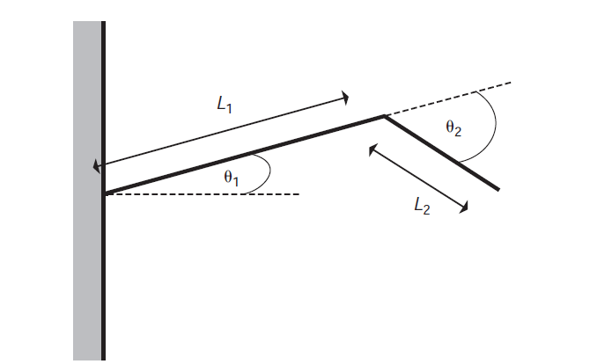

那么最末端的关节便有了一个活动范围(reachable workspace)，当结算IK开始的时候，就需要先确保末端关节在这个活动范围内：

|l1 - l2| <= sqr(x^2 + y^2) <= l1 + l2

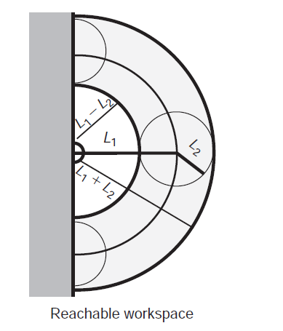

当末端关节的位置确定之后，骨骼架构中对应的两个关节偏转角度θ1和θ2就可以通过几何方法确定了。令尾关节最终位置为

(X,Y)，连接首关节和尾关节后，可以分析出最终解应该有两个，这两个解关于直线(0,0),(X,Y)对称。最终可以使用余弦定理来计算出最终的θ1和θ2，推导过程如下：

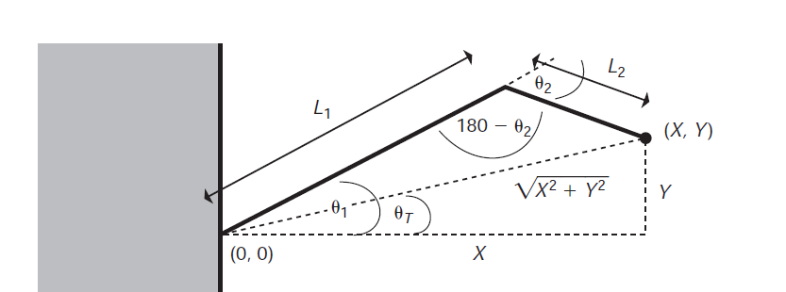

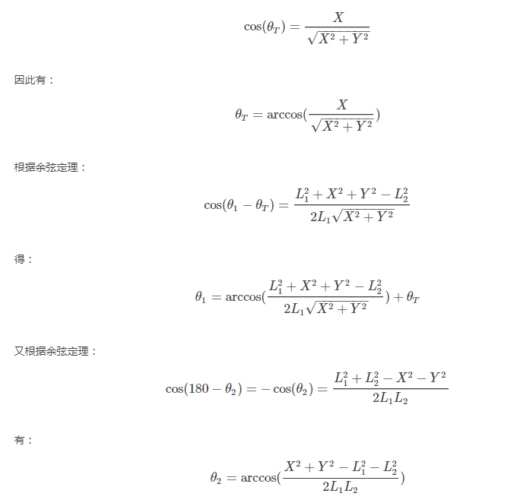

这样一来也就获得了θ1和θ2的值，需要注意的是cos函数是偶函数，因此需要考虑到±θ的情况。实际上，在大多数的游戏中的人形骨骼的IK都是通过这种方式实现的。

在计算出这两个角度之后，就可以直接影响对应的关节位置了。例如机械臂可以进行角度的插值而进行平滑的IK表现，而游戏中则可以直接进行设置。